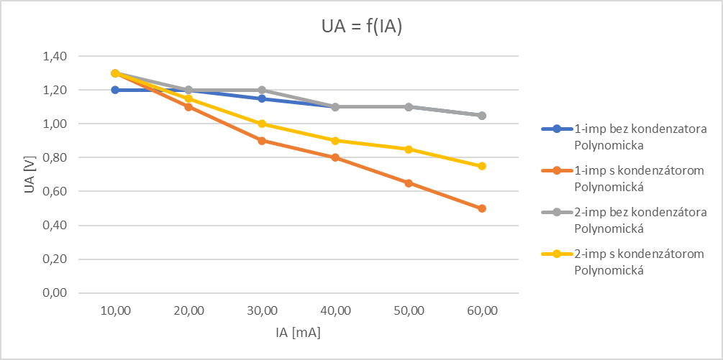

Tab. Č.1 1-impulzný usmerňovač bez kondenzátora
IA [mA] | UA [V] | $$∆U [V]$$ | $$φV$$
10,00 | 1,20 | 4,36 | 1,41
20,00 | 1,20 | 4,16 | 1,35
30,00 | 1,15 | 4,08 | 1,34
40,00 | 1,10 | 3,96 | 1,33
50,00 | 1,10 | 3,84 | 1,29
60,00 | 1,05 | 3,72 | 1,28

Tab. Č.2 1-impulzný usmerňovač s kondenzátorom
IA [mA] | UA [V] | $$∆U [V]$$ | $$φV$$
10,00 | 1,30 | 0,20 | 0,06
20,00 | 1,10 | 0,32 | 0,11
30,00 | 0,90 | 0,44 | 0,16
40,00 | 0,80 | 0,52 | 0,21
50,00 | 0,65 | 0,56 | 0,25
60,00 | 0,50 | 0,60 | 0,30

Tab. Č.3 2-impulzný usmerňovač bez kondenzátora
IA [mA] | UA [V] | $$∆U [V]$$ | $$φV$$
10,00 | 1,30 | 2,52 | 0,78
20,00 | 1,20 | 2,44 | 0,79
30,00 | 1,20 | 2,32 | 0,75
40,00 | 1,10 | 2,24 | 0,76
50,00 | 1,10 | 2,20 | 0,75
60,00 | 1,05 | 2,12 | 0,76

Tab. Č.4 2-impulzný usmerňovač s kondenzátorom
IA [mA] | UA [V] | $$∆U [V]$$ | $$φV$$
10,00 | 1,30 | 0,16 | 0,05
20,00 | 1,15 | 0,24 | 0,08
30,00 | 1,00 | 0,24 | 0,08
40,00 | 0,90 | 0,32 | 0,12
50,00 | 0,85 | 0,40 | 0,15
60,00 | 0,75 | 0,40 | 0,16

I2 = 0 mA
Tab. Č.1 jednosmerný stab. – mer. na prázdno
U1 [V] | U2 [V] | I3 [mA]
10,00 | 6,00 | 120,00
9,00 | 6,00 | 94,00
8,00 | 5,90 | 64,00
7,00 | 5,80 | 30,00
6,00 | 5,70 | 6,00
5,00 | 4,90 | 0,70
4,00 | 4,00 | 0,13
3,00 | 3,00 | 0,05

I2 = 12 mA
Tab. Č.2 jednosmerný stab. – mer. pri zaťažení
U1 [V] | U2 [V] | I3 [mA]
10,00 | 6,00 | 110,00
9,00 | 6,00 | 80
8,00 | 5,90 | 50
7,00 | 5,90 | 20
6,00 | 5,40 | 2
5,00 | 4,50 | 0,34
4,00 | 3,50 | 0,09
3,00 | 2,50 | 0,04

U1 = 12 V
Tab. Č.3 jednosmerný stab. – výstupná char.
I2 [mA] | U2 [V] | I3 [mA]
15,00 | 5,90 | 168
20,00 | 5,90 | 168
25,00 | 5,80 | 158
30,00 | 5,80 | 154
35,00 | 5,80 | 148
40,00 | 5,80 | 142
45,00 | 5,80 | 138
50,00 | 5,80 | 134

I2 = 0 mA
Tab. Č.4 jednosmerný stab. – mer. na prázdno
U1 [V] | U2 [V] | I3 [mA]
20,00 | 6,82 | 135,00
18,00 | 6,75 | 117,00
16,00 | 6,64 | 93,00
14,00 | 6,49 | 71,00
12,00 | 6,34 | 55,00
10,00 | 6,19 | 40,00
8,00 | 5,87 | 23,00
6,00 | 5,21 | 6,00

I2 = 12 mA
Tab. Č.5 jednosmerný stab. – mer. pri zaťažení
U1 [V] | U2 [V] | I3 [mA]
20,00 | 6,72 | 125,00
18,00 | 6,63 | 106,00
16,00 | 6,50 | 84,00
14,00 | 6,35 | 63,00
12,00 | 6,17 | 46,00
10,00 | 5,92 | 30,00
8,00 | 5,47 | 14,00
6,00 | 4,60 | 2,00

U1 = 12 V
Tab. Č.6 jednosmerný stab. – výstupná char.
I2 [mA] | U2 [V] | I3 [mA]
15,00 | 6,13 | 44,00
20,00 | 6,04 | 39,00
25,00 | 5,95 | 35,00
30,00 | 5,84 | 31,00
35,00 | 5,77 | 28,00
40,00 | 5,67 | 24,00
45,00 | 5,57 | 21,00
50,00 | 5,44 | 17,00

